**Суммативное оценивание за раздел «Экономическая география»**

**(СОР №1 за IV четверть)** Время выполнения 20 минут

**Тема:** Транспортная инфраструктура. Социальная инфраструктура. Отрасли мирового хозяйства: сельское хозяйство и промышленность

**Цель обучения:**

7.5.2.1 С дополнительным охватом казахстанского компонента оценивает важность элементов транспортной инфраструктуры на основе их характеристики

7.5.2.2 С дополнительным охватом казахстанского компонента оценивает важность элементов социальной инфраструктуры на основе их характеристики

7.5.3.1 Классифицирует отрасли хозяйства и объясняет их важность: сельское хозяйство и промышленность

**Критерий оценивания*:*** *обучающийся*

* Описывает элементы транспортной инфраструктуры
* Формулирует вывод о важности элементов транспортной инфраструктуры
* Описывает элементы социальной инфраструктуры
* Формулирует вывод о важности элементов социальной инфраструктуры
* Распределяет отрасли хозяйства
* Обосновывает важность отраслей хозяйства

**Уровень мыслительных навыков:** Применение Навыки высокого порядка

***1вариант***

**Задания**

1. Транспортная система является связующим звеном отраслей экономики, поэтому уровень его развития является главным фактором развития государства.

a) Мировая транспортная система включает ____________________________________1б

б) Заполните схему. 1 б

в) Какой вид транспортной инфраструктуры изображен на рисунке?

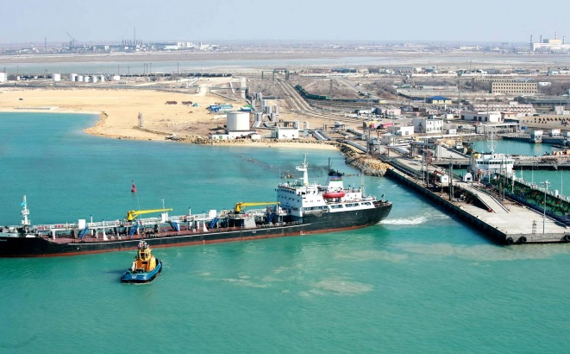 1б

**АКТАУ**

г) Назовите преимущество вида транспорта, изображенного на рисунке? 1б

**2. Объективной необходимостью для поддержания жизнедеятельности и обеспечения экономического прогресса общества стало формирование социальной инфраструктуры.**

a) Основной целью социальной инфраструктуры является - 1б

б) Заполните схему. 3б

**3.** а) Заполните таблицу:

|  |  |  |  |
| --- | --- | --- | --- |
| Отрасль растениеводства | Главные районы выращивания | Отрасли животноводства | Главные районы разведения |
| Зерновые культуры:  1)Пшеница  2)Рис | ?  ?___ | 1)рыболовство  2)овцеводство | ?  ? |

4б

б) Проведите классификацию отрасли промышленности (**черной металлургии**) по следующим характеристикам:

1. К какой группе относится (А или Б)?
2. Отрасль добывающая или перерабатывающая?
3. Какая отрасль по времени возникновения?
4. Какую продукцию производит? 4 б

**Итого 16 баллов**

**Суммативное оценивание за раздел «Экономическая география»**

**(СОР №2 за IV четверть)** Время выполнения 20 минут

***2 вариант***

**Задания**

**1.** Транспортная система является связующим звеном отраслей экономики, поэтому уровень его развития является главным фактором развития государства.

a) Транспортный узел– это _______________________________________________ 1б

б) Заполните схему. 1 б

в) Какой вид транспортной инфраструктуры изображен на рисунке?

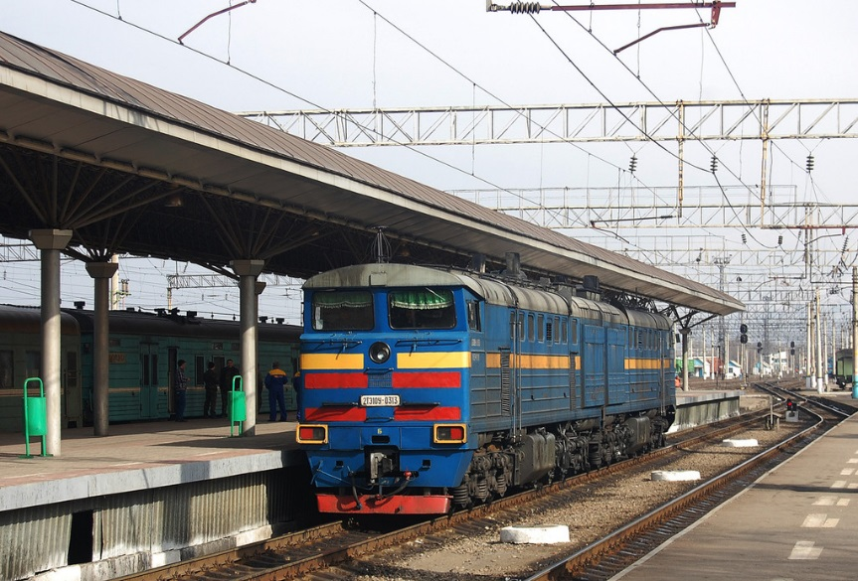 1 б

**Алматы**

г) Каково преимущество вида транспорта, изображенного на рисунке? 1б

**2. Объективной необходимостью для поддержания жизнедеятельности и обеспечения экономического прогресса общества стало формирование социальной инфраструктуры.**

a) Основной целью социальной инфраструктуры является - 1б

б) Заполните схему.

3б.

**3.** а) Заполните таблицу:

|  |  |  |  |
| --- | --- | --- | --- |
| Отрасль растениеводства | Главные районы выращивания | Отрасли животноводства | Главные районы разведения |
| Тонизирующие культуры:  1)Чай  2)Кофе | ?  ?___ | 1)верблюдоводство  2)оленеводство | ?  ? |

4б

б) Проведите классификацию отрасли промышленности (отрасль **химической промышленности- производство пластмасс и химического волокна**) по следующим характеристикам:

1. К какой группе относится (А или Б)?
2. Отрасль добывающая или перерабатывающая?
3. Какая отрасль по времени возникновения?
4. Какую продукцию производит? 4 б.

**Итого 16 баллов**